14-08-2008
Notion de DIP
http://en.wikipedia.org/wiki/Dual_in-line_package

15-08-2008
Notion de Driver :
http://en.wikipedia.org/wiki/Device_driver

- trung gian giao tiep giua he dieu hanh va thiet bi ngoai vi (software<—>hardware).
- chuyen doi 1 ctrinh viet tren ngon ngu lap trinh bac cao -> lenh dieu khien thiet bi ngoai vi.
- voi cung 1 ung dung, ta can cac driver khac nhau choc ac thiet bi khac nhau.
Vi du: lenh println cua may tinh duoc dich thanh len dieu khien printer thong qua driver

Notion de UART
http://en.wikipedia.org/wiki/UART
A universal asynchronous receiver/transmitter is a type of "asynchronous receiver/transmitter", a piece of computer hardware that translates data between parallel and serial forms.

MATLAB help communicating PC – MicroController via serial port(RS232)
http://www.picvietnam.com/forum/showthread.php?t=752&highlight=serial+complete

23-08-2008
I. Notion de suréchantillonage:
http://en.wikipedia.org/wiki/Oversampling
***Utiliser pour la conception de ADC
[IF =>FiltreAntiRepliement=>Suréchantillonage=>FiltreAntiRepli=>Downsampling]
(analog) (analogique) (numérique) (numérique) (numérique)
- facilite la conception du fitre anti-repliement (qui est un filtre analogique) car sa bande de transition est plus grande.
- permet de concevoir des ADCs à haute résolution (suréchan à 256x donne 4bits de résolution de plus).
- réduction du bruit (l’addition des bruits blancs réduit la variance du bruit)
II. Sous-échantillonage (Decimation) :
Low-pass anti-aliasing filter
Downsampling
***Utilisé en communication pour ramener un signal en bande de base
Cf. Un signal FM à la sortie de IF stage a une fréquence intermédiare de 10.7Mhz et une largeur de bande de 12.5KHz.
(wiki: On input, an initial analog anti-aliasing filter is relaxed, the signal is sampled at a high rate, and then downsampled using a nearly ideal digital anti-aliasing filter)

USRP transmit and receive path
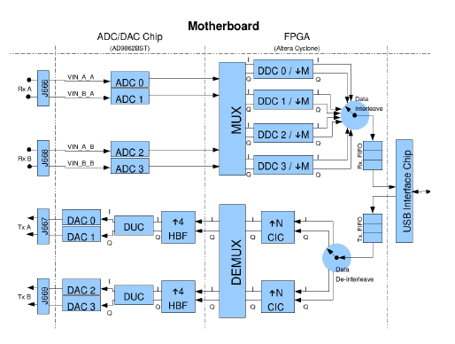

III. Superhétérodyne(RF->IF)
http://fr.wikipedia.org/wiki/Récepteur_superhétérodyne

-c'est un nom pour désigner la méthode basé sur le principe de mélange de fréquence entre le signal en entrée et un oscillateur local qui va ensuite créer un signal à une fréquence intermédiaire plus base.
-inventeur: Edwin Armstrong
-l'objectif original est de pouvoir utiliser les amplificateurs à bas fréquence, cette fréquence intermédiaire est beaucoup plus adaptée à l'amplification par les triodes de l'époque .
http://www.dbugman.com/handbook/tscmh5.html
*Sélectivité: filtre passbande DF = X% * IF => plus IF est petite, plus la sélectivité (DF) est grande =>point forte des récepteurs hétérodynes
*Suppression des fréquences image:
il n'y a que la différence qui compte!!
plus le IF est grand, plus la suppression est facile
*Suivi: IF soit fixe => l'oscillateur doit être capable de suivre tous les changements de fréquence en entrée. Avoir une IF fixe est aussi un grand avantage des récepteurs hétérodynes (faciliter la conception des filtres,des amplificateurs).
*Les filtres passband utilisés sont:
-cristal filter: very precise precisely defined centre frequency, very high Q factor
-ceramic filters tend to be used at 10.7 MHz to provide selectivity in broadcast FM receivers, or at a lower frequency (455 kHz) as the second intermediate frequency filters in a communication receiver. Ceramic filters at 455 kHz can achieve similar bandwidths to crystal filters at 10.7 MHz.
-saw filter

IV. DDC
http://en.wikipedia.org/wiki/Digital_down_converter

30-08-2008
Review : C and C++
http://www.siteduzero.com/

*Notion de macro:
une macro-définition ou simplement macro est l'association d'un texte de remplacement à un identificateur, tel que l'identificateur est remplacé par le texte dans tout usage ultérieur
*Notion de pré-compilateur:
Les includes , Les defines , Les macros , Les conditions

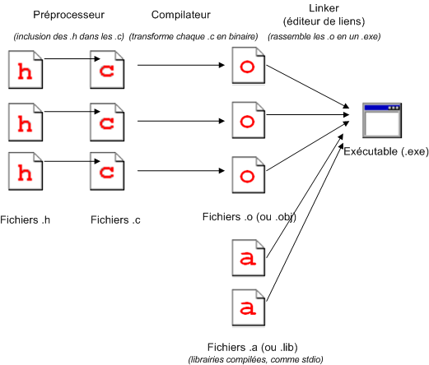

*Notion de programmation modulaire (les .hh et les .cc):
Les prototypes , Les headers , La compilation séparée, La portabilité des fonctions et variable

......
......
......

07-09-2008
Notion de Python

Différences entre Compilateur et Interpreteur: (WIKI)
*Compilateur:
Un compilateur est un programme informatique qui traduit un langage, le langage source, en un autre, appelé le langage cible, en préservant la signification du texte source. Ce schéma général décrit un grand nombre de programmes différents ; et ce que l'on entend par « signification du texte source » dépend du rôle du compilateur. Lorsque l'on parle de compilateur, on suppose aussi en général que le langage source est, pour l'application envisagée, de plus haut niveau que le langage cible, c'est-à-dire qu'il présente un niveau d'abstraction supérieur.
En pratique, un compilateur sert le plus souvent à traduire un code source écrit dans un langage de programmation en un autre langage, habituellement un langage d'assemblage ou un langage machine. Le programme en langage machine produit par un compilateur est appelé code objet.
Le premier compilateur a été écrit par Grace Hopper.
*code assembleur <=>langage machine
-il y a une correspondance un à un entre le code assembleur et le langage machine.
Il peut avoir des expressions symboliques qui sont évaluées à chaque assemblage, rendant le code encore plus facile à lire et à comprendre.
-certaines routines (drivers) sont parfois plus simples à écrire en langage assemblage
-La programmation des systèmes embarqués, souvent à base de microcontrôleurs, est une "niche" traditionnelle pour la programmation en assembleur (car le nb d'instruction est petit)
*Interpreteur:
--L'interprète est capable de lire le code source d'un langage sous forme de script, habituellement un fichier texte, et d'en exécuter les instructions après une analyse syntaxique du contenu.
Dans sa version la plus simple, un script ne spécifie qu'une suite de programmes à appeler dans un ordre donné (eg. éditeur de texte, compilateur, éditeur de liens et exécution du code objet).
--L'interprétation repose sur l'exécution dynamique du programme par un autre programme (l'interprète).
--On différencie un programme dit script, d'un programme dit compilé :
- Un programme script est exécuté a partir du fichier source via un interpréteur de script.
- Un programme compilé est exécuté a partir d'un bloc en langage machine issu de la traduction du fichier source.
Le cycle d'un interprète est le suivant :
- lire et analyser une instruction (ou expression) ;
- si l'instruction est syntaxiquement correcte, l'exécuter (ou évaluer l'expression) ;
- passer à l'instruction suivante.
--l'exécution d'un programme interprété est généralement plus lente que le même programme compilé.

L'intérêt des langages interprétés :
-la facilité de programmation (dans la mise au point, pas besoin de compilation préalable)
-la portabilité: un programme unique pour diverses plate-formes (par Machine virtuelle)

Langage interpreté: (édition-interpret)
BASIC, PHP, Javascript, Ruby, Perl, etc : les langages de script en général.
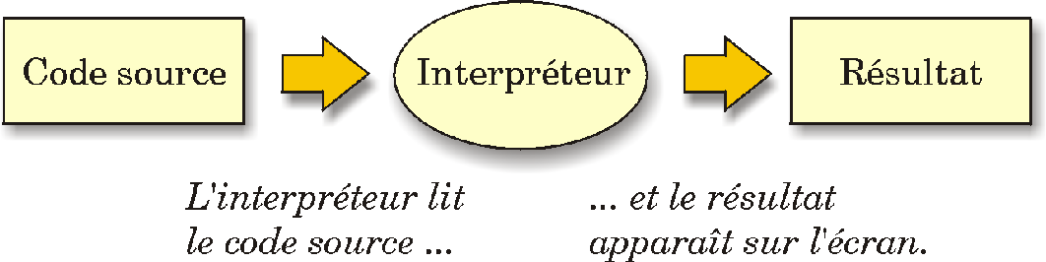

Langage semi-interpreté: (code sourcce - bytecode - interpret)
PYTHON, JAVA (l'interpreteur JVM)
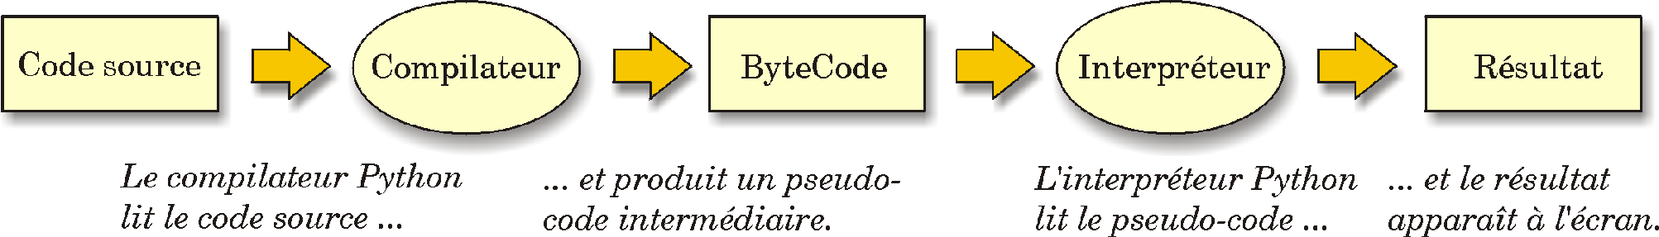

Langage compilé: (édition-compilation-édition des liens-exécution)
C, C++
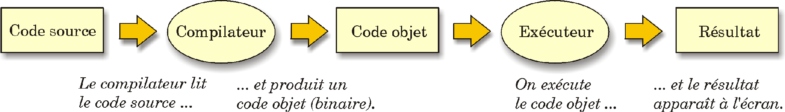
--les performances des interpréteurs de bytecode sont généralement bien meilleures que celles des interpréteurs de scripts.

(On s'arrête à la partie 6.1)

09/08/2008
Notion de GNU

-GNU la mot du an ve he dieu hanh, cho den gio noyau cua no van chua hoan thien . Mac du vay, du an nay cung cap cho cong dong mot so luong lon cac phan mem opensource.
-He dieu hanh GNU/Linux la su ket hop hoan hao giua 1 noyau Linux rat hoan thien va 1 tap hop cac phan mem cua du an GNU.
-UNIX la 1 he dieu hanh duoc viet tu nhung nam 60s. He dieu hanh nay la cha de cua 1 loat cac he dieu hanh ve sau nhu GNU/Linux, Macs OS X
-GNU/Linux la 1 he dieu hanh thuoc ho Unix
Cac distribution de GNU/Linux: Debian, Mandriva, Ubuntu, Gentoo, Red Hat, Fedora...

Formellement, « Linux » est le nom du seul noyau, mais dans les faits, on appelle souvent « Linux » l'ensemble du système d'exploitation, aussi appelé « GNU/Linux », voire l'ensemble d'une distribution Linux (src: WIKI)

13/09/2008
GNU Radio

gnuradio.wxgui provides visualization tools for GNU Radio, which is constructed based on wxPython
--stdgui, fftsink

27/09/2008
DVB-T receiver

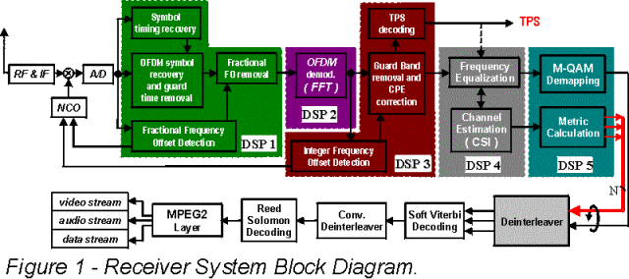

05/10/2008
FRONTEND

TDA6650(AN0114_4.pdf):
-hybrid analog-digital TV front-end, all on chip
-convert RF to IF
(Standard IF :38.9MHz Europe, 45.75MHz USA, 58.75MHz JAPAN)

AFEDRI8201(477-5-001755-AFEDRI8201.pdf):
-Texas Chip
-convert IF signal(AM/FM/DAB) to I/Q samples
(IF is typically 10.7MHz for AM or FM as well as 450kHz or 455kHz for AM)
-an application found in (Digital_RX_AFEDRI.htm)

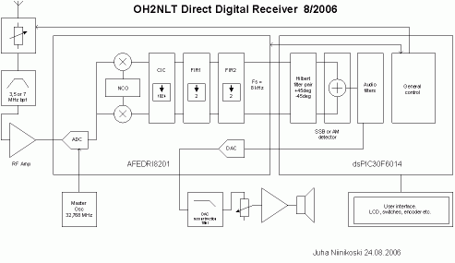
Sampling by a dedicated RF ADC of a "direct antenna output" RF signal, and ASIC based DDC:
(SDR-14 Receiver)http://www.rfspace.com/SDR-IQ.html
-14 bits ADC, 66.6MSPS
-output in I /Q format using a direct digital converter (DDC)
-USB to PC
-Can be used with Ic-R8500 (IF output from Ic-R8500 is connected to SDR-14 's input)
GPS, HDTV,GSM .... can be captured by this way
Figure: HDTV Spectrum from SDR-14
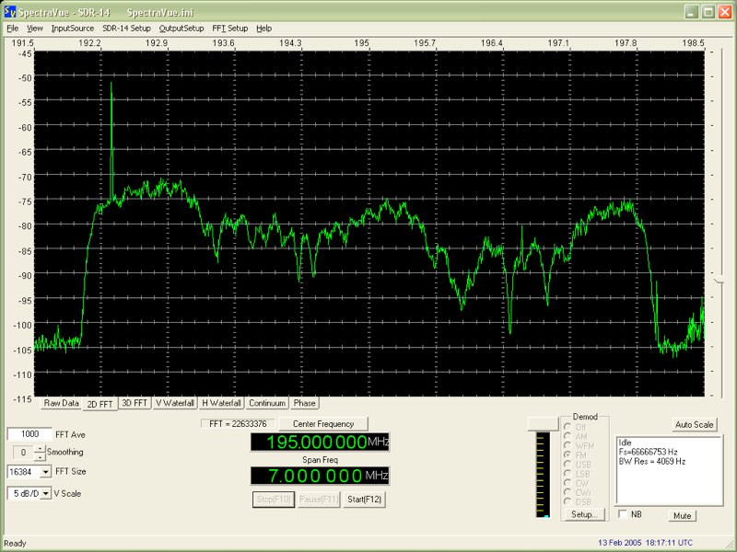
Some other information:
*In practice, there is no hope to decode WiFi, UMTS, DVB signals with an USRP.
Src: http://www.tools4sdr.com/DispPubli.php?Id=1540710

*I think the new Dvico Korean software only cards are only about $160 before you get to shipping and taxes and stuff. But they are software decoding, but (AFAIK) not software demod. Src: http://www.dvico.com/company/e_products.asp

*Gnuradio ATSC Introduction and Signal Flow
http://www.swigerco.com/gnuradio/signal_flow.html
This works ok on a dual core processor, but does take over 12 hours of processing to create a 1/2 hour program

* New top-level components in 3.1.0 Version
- gr-atsc (ATSC TV receiver, not real-time)
- gr-comedi (drivers for Linux Control and Measurement Interfaces)
- gr-pager (Wideband multi-channel FLEX pager receiver/decoder)
- gr-radar-mono (Monostatic Active Radar with up to 32 MHz LFM chirps)
- gr-sounder (Channel sounder for up to 32 MHz wide passband channels)
- gr-utils (Commonly used USRP and other scripts moved from examples)

08/10/2008
Graphic Card

http://vi.wikipedia.org/wiki/Card_màn_hình
- Thuong su dung chip do hoa rieng GPU (graphical processing unit)
- Tich hop tren bo mach chu hoac tach roi.
- Dung lượng của bộ nhớ đồ họa một phần quyết định đến: độ phân giải tối đa, độ sâu màu và tần số làm tươi
- Driver co the duoc tich hop san voi he dieu hanh
- Video Bios: chua toan bo thong tin ve phan cung cua bo mach do hoa, ở dạng một ROM, có thể được hàn định vị trực tiếp vào bo mạch đồ họa. Video Bios còn giúp cho bo mạch đồ họa họat động ngay khi máy tính bắt đầu khởi động.
- API: duoc chuan ho’a de thuan tien khi viet cac phan mem do hoa, ko phu thuoc vao phan cung. Hai chuẩn chung là DiretcX và OpenGL .

- RAMDAC: chuyen doi tin hieu so sang tuong tu cho màn hình loai CRT

12/10/2008
DRM,DAB

DRM:
http://en.wikipedia.org/wiki/Digital_Radio_Mondiale

-use AM band (below 30MHz, hybrid mode possible-IBOC), MPEG4 codec
-COFDM, QAM, FEC (RS).
-Useful bit rates range fr 8 kbit/s to 35 kbit/s for a standard 10 kHz bandwidth channel.
-Until now DRM receivers have typically used a personal computer
http://drm.sourceforge.net/
DRM+: use higher frequency (VHF bands up to 120 MHz)

IBOC: In-band on-channel is a method of transmitting digital radio and analog radio broadcast signals simultaneously on the same frequency.

DAB
http://en.wikipedia.org/wiki/Digital_Audio_Broadcasting
-use VHF->SHF (no IBOC), MPEG-1/2 (qualité audio équivalente a celle des baladeurs MP3). DAB+ uses AAC+ which is approximately three-times more efficient than MP2.
-COFDM,DQPSK, BandWidth = 1,536 MHz, multiplex service.
-Bit Rate: 192 kbit/s per service, 1136 kbit/s total (per multiplex)
-Coding: DAB uses UEP, DAB+ use EEP (Reed Solomon)
The ECC (error correction coding) used on DAB+ is far stronger than is used on DAB.

Tendance : postes hybrides DAB(FM)/DRM(AM) a la manière des postes FM/AM actuellement.

Radio BANDS
http://en.wikipedia.org/wiki/ITU_Radio_Bands
Radio có ít tương tác với vật chất vì năng lượng của photon nhỏ. Nó có thể đi vượt qua khoảng cách dài mà không mất năng lượng cho tương tác, do vậy được sử dụng để truyền thông tin.

HF (3-30 MHz):
-duoc phan xa rat tot boi tang khi' quyen.
-dung trong lien lac o khoang cac'h vua hoac xa (co the lien luc dia). Duoc dung pho bien cho amateur radio.
-Ung dung: amateur radio, DRM, HFID
VHF (30-300 MHz)
-are ideal for short-distance terrestrial communication,
-Uses: FM radio broadcast, television broadcast, land mobile stations (emergency, business, and military), Amateur Radio, marine communications, air traffic control communications and air navigation systems
UHF (300MHz-3GHz)
Uses: TV, Mobile Phone, WiFi, BlueTooth
18/10/2008
COFDM SYSTEMS

Standard name | DAB Eureka 147 | DVB-T | DVB-H | DMB-T/H | IEEE 802.11a
Ratified year | 1995 | 1997 | 2004 | 2006 | 1999
Frequency range of  today's equipment  (MHz) | 174 - 240  1452 - 1492 | 470 - 862  174 - 230 | 470 - 862 | 470 – 862 | 4915 - 5825
Channel spacing B  (MHz) | 1.712 | 8, 7, 6, | 8, 7, 6 & 5 | 8 | 20
Number of subcarriers N | 192, 384, 768 or 1536 | 2K mode: 1705  8K mode: 6817 | 1705, 3409, 6817 | 1 (single-carrier)  3780 (multi-carrier) | 52
Subcarrier modulation scheme | DQPSK | QPSK[1], 16QAM or 64QAM | QPSK[1], 16QAM or 64QAM | 4QAM[1], 4QAM-NR,[2]  16QAM, 32QAM and 64QAM. | BPSK, QPSK[1], 16QAM or 64QAM
Useful symbol length TU  (μs) |  | 2K mode: 224  8K mode: 896 | 224, 448, 896 | 500 (multi-carrier) | 3.2
Additional guard interval TG  (Fraction of TU) |  | 1/4, 1/8, 1/16, 1/32 | 1/4, 1/8, 1/16, 1/32 | 1/4, 1/6, 1/9 | 1/4
Subcarrier spacing  Δf = 1/(TU) ≈ B/N  (Hz) |  | 2K mode: 4464  8K mode: 1116 | 4464, 2232, 1116 | 8 M (single-carrier)  2000 (multi-carrier) | 312.5K
Net bit rate R  (Mbit/s) | 0.576 - 1.152 | 4.98 - 31.67  (typically 24) | 3.7 - 23.8 | 4.81 - 32.49 | 6 - 54
Link spectral efficiency R/B  (bit/s/Hz) | 0.34 - 0.67 | 0.62 - 4.0 | 0.62 - 4.0 | 0.60 - 4.1 | 0.30 - 2.7
Inner FEC | Conv coding with code rates  1/4, 3/8 or 1/2 | Conv coding with code rates  1/2, 2/3, 3/4, 5/6 or 7/8 | Conv coding with code rates  1/2, 2/3, 3/4, 5/6 or 7/8 | LDPC with code rates  0.4, 0.6 or 0.8 | Conv coding with code rates  1/2, 2/3 or 3/4
Outer FEC (if any) | None | RS(204,188,t=8) | RS(204,188,t=8) + MPE-FEC | BCH code (762,752)
Maximum travelling speed  (km/h) | 200 - 600 | 53 - 185  depends on transmission frequency
Time interleaving depth  (ms) | 385 | 0.6 - 3.5 | 0.6 - 3.5 | 200 - 500
Adaptive TX
MAC
Typical source coding | 192 kbit/s  MPEG2 Audio  layer 2 | 2 - 18 Mbit/s  Standard - HDTV  H.264 or MPEG2 |  | Not defined  (MPEG-2 or H.264 w/MP2)

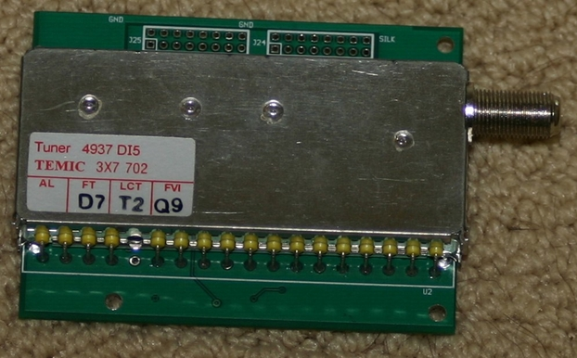
Project Report_James Chen.pdf

TVRX (100$) daughterboard for USRP

Development tools for USRP: SPE (Stani’s Python Editor), Wingware

$275.00
RFX2400 -- 2.3-2.9 GHz Transceiver, 20+mW output
$275.00
RFX1800 -- 1.5-2.1 GHz Transceiver
$275.00
RFX1200 -- 1150 MHz - 1450 MHz Transceiver
$275.00
RFX900 -- 800-1000MHz Transceiver
$275.00
RFX400 -- 400-500 MHz Transceiver
$150.00
DBSRX -- 800 MHz to 2.4 GHz Receiver
$100.00
TVRX -- 50 MHz to 870 MHz Receiver
$75.00
LFRX -- DC-30 MHz Receiver
$75.00
LFTX -- DC-30 MHz Transmitter
$75.00
BasicRX -- 2 MHz to 300+ MHz Receiver
$75.00
BasicTX -- 2 MHz to 200 MHz Transmitter
$700.00
USRP Motherboard
Price
Description

Since all data is transmitted via USB, the maximum bandwidth is in practice limited by the speed of the USB interface. With USB 2.0, a speed of about 32 MB/s is possible with good USB chip sets, which results in a maximum bandwidth of around 8 MHz with complex 4-Byte samples (16 Bit signed integers, in-phase and quadrature interleaved) and if only one channel is used. For higher bandwidths, the resolution has to be reduced.

25/10/2008
Scripting Language
http://home.pacbell.net/ouster/scripting.html
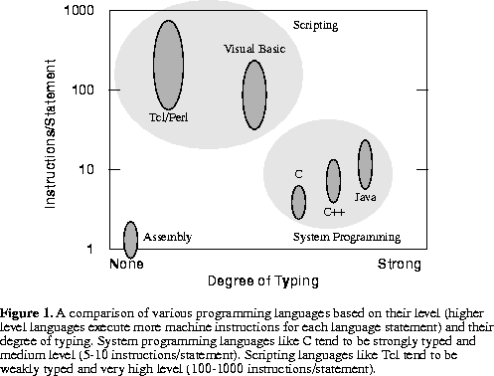
-Scripting languages are sometimes referred to as glue languages or system integration languages.
-Scripting languages are often string-oriented
-Where execution speed is key, a system programming language can often run 10-20x faster than a scripting language because it makes fewer run-time checks
(cripting languages do their error checking at the last possible moment, when a value is used. Strong typing allows errors to be detected at compile-time, so the cost of run-time checks is avoided)
(if a compiler knows that a variable always holds an integer value then it can generate integer instructions to manipulate the variable; if the compiler doesn't know the type of a variable then it must generate additional instructions to check the variable's type at runtime.)
(The strong typing of most object-oriented languages encourages narrowly defined packages that are hard to reuse. Each package requires objects of a specific type; if two packages are to work together, conversion code must be written to translate between the types required by the packages)
-scripting languages use interpreters, which are less efficient than the compiled code for system programming languages.
11/11/2008
Processus léger (thread)
~/My Projects/LIBRARY/PROGRAMMATION/ALGO/processus-leger.pdf
*Le qualificatif "léger" est donné aux processus légers car, comparativement aux processus lourds, ils ne consomment que très peu de ressources (la taille d'un processus léger se compte en Kilo-octets, celle d'un processus lourd en Mega-octets).
(Chaque nouveau processus léger ne nécessite qu'une nouvelle pile et un nouveau jeu de registres. Les autres ressources sont partagées entre tous les processus légers s'exécutant
dans le même processus lourd. )
*la création et le changement de context sont 10 à 100fois meilleures que dans le cas d'un processus lourd.
( Pour réaliser une commutation de processus léger (changement de contexte), seuls les
registres du processeur doivent être repositionnés)
*Les processus légers ont été surtout conçus pour faciliter la programmation parallèle. Dans ce type de programmation, on distingue deux types de parallélisme :
- parallélisme réel pour les systèmes multiprocesseurs où plusieurs processus sont exécutés en même temps,
- parallélisme virtuel (ou concurrence) sur les systèmes monoprocesseurs multitaches où plusieurs processus s'exécutent concurremment.

Utilisation: http://fr.wikipedia.org/wiki/Multiprocessus
Les processus légers sont typiquement utilisés avec l'interface graphique (GUI) d'un programme. En effet, les interactions de l'utilisateur avec le processus, par l'intermédiaire des périphériques d'entrée, sont gérées par un processus léger, tandis que les calculs lourds (en termes de temps de calcul) sont gérés par un ou plusieurs autres processus légers. Cette technique de conception de logiciel est avantageuse dans ce cas, car l'utilisateur peut continuer d'interagir avec le programme même lorsque celui-ci est en train d'exécuter une tache.
L'utilisation des processus légers permet donc de rendre l'utilisation d'une application plus fluide, car il n'y a plus de blocage durant les phases de traitements intenses.
(Any task that takes a long time, such as heavy mathematical calculations, should be
scheduled in a separate thread if the application has a graphical user interface. Otherwise the program will be unable to respond quickly to keyboard or mouse input.)
Commutation de Contexte:
Une commutation de contexte (context switch) en informatique consiste à sauvegarder l'état d'un processus ou d'un processus léger et à restaurer l'état d'un autre processus (léger) de façon à ce que des processus multiples puissent partager les ressources d'un seul processeur dans le cadre d'un système d'exploitation multitache.

l'on veut commuter l'utilisation du processeur par le processus P1 vers le processus P2 :
- Sauvegarder le contexte du processus P1 quelque part en mémoire (usuellement sur la pile de P1).
- Retrouver le contexte de P2 en mémoire (usuellement sur la pile de P2).
- Restaurer le contexte de P2 dans le processeur, la dernière étape de la restauration consistant à reprendre l'exécution de P2 à son point de dernière exécution.

Note à la compilation: g++ program.cc -lpthread (if dans program.cc include pthread.h)
#error "SSE instruction set not enabled" => g++ -msse program.cc

Some other notations:
*distributed memory refers to a multiple-processor computer system in which each processor has its own private memory. This requires computational tasks to be distributed to the different processors for processing. Afterward the data must be reassembled.
*massively parallel computer is a distributed memory computer system which consists of many individual nodes, each of which is essentially an independent computer in itself, and in turn consists of at least one processor, its own memory, and a link to the network that connects all the nodes together. Nodes communicate by passing messages, using standards such as MPI. Nearly all supercomputers as of 2005 are massively parallel, with the largest having tens of thousands of CPUs.

28/01/09
The HPSDR is an open source (GNU type) hardware and software project intended as a "next generation" Software Defined Radio (SDR) for use by Radio Amateurs ("hams") and Short Wave Listeners (SWLs).
http://hpsdr.org/

-manufacturer's link
-PCB designe software
Kicad - open source (GPL) circuit drawing/pcb layout software
-solder ing Station:
http://www.kiesub.com/hakko936.htm

07/03
Structure de DREAM

*1 thread pour QT, 1 ou plusieurs thread pour la partie de Calcul
*thread QT est le thread principale (avec main())
*les donnés de la partie Calcul sont accessible pour QT grace à Mutex: les fonctions d'interface sont définies dans la partie calcul. Ces fonctions doivent commencer par lock() et finir par unlock()
-les variables partagées entre demod et QT sont associées à 1 Mutex.
-la partie demod update les valeurs de ces variables à chaque symbol.
-la partie QT consulte périodiquement ces variables et update ses fenêtre.
*il n'y a pas de plot dans la partie calcul.

***autre solution constaté***
-La partie calul emit les signaux (demande: de créer de novelle fenêtre, de updater les fenêtres existantes, ...).
-La partie QT traite ces signaux par ses slots.
-la synchronisation se fait par 1 flag: à chaque fois la demod emit un signal, elle se met dans un état de wait et checker la flag pour savoir si sa demande a été traité. QT traite la demande, quand elle la finit, elle signale à la partie calul par la flag. L'acces à flag se protège par 1 Mutex.
************************

QT Thread:
**Why on earth are you creating and execing a dialog in a thread? You can't do that with Qt, it must be created in the main thread - and calling a QThread 'mainthread' does not make it the main thread. The main thread is where your program starts, any threads that you explicitly create are separate to the main thread. Move the creation of the dialog to the main thread.
**It's about the fact that one thread is not allowed to directly access widgets created by another thread (as far as I understand, see http://doc.trolltech.com/4.4/qthread.html#details
My solution was to use QCoreApplication::postEvent with a subclassed event and handle that event in my widget.
**Only the main (GUI) thread is allowed to update the GUI. The signal/slot mechanism is synchronous, meaning that all slots that are connected to a signal from a thread will be executed in the context of the thread that emitted the signal.
The solution is to use QCustomEvent, use a postEvent in your thread, and reimplement ::customEvent() in the recieving class (in the main thread). If you subclass QCustomEvent the event can have data if that is necessary. This way your thread can notify the main thread that new data is available
**Only the main event loop thread (GUI Thread) can interact with widgets, but the second thread can send events to objects which will be executed in the context of the event loop thread See QApplication::sendEvent and QApplication::postEvent and search for this terms here in the forum as well.

** qthread can emit signals to the maingui. These signals are stocked into a queue in the maingui, all parameters are copied at the moment where qthread emits the signal (see qt4 manual for more detail). The main event loop will process this queue in order.

21/05/09
MARKET RESEARCH(Google Search)

Transmetteur d'images domestique
http://fr.wikipedia.org/wiki/Transmetteur_d%27images_domestique
est un système de communication privé à faible puissance et faible portée exploitable. Il permet notamment le transfert, selon le principe de répétition d'un signal initial, des images PAL/SECAM et du son stéréo d'une pièce de l'habitation à une autre, ou du salon au jardin, au garage, à l'atelier, etc.

DspSee
http://www.aubraux.com/dsp/index.php#download
# PC Signal Generator - PC base real signal generator using sound card.
# PCScope - PC based real digital oscilloscope using sound card.

The GSM Software Project
http://wiki.thc.org/
http://wiki.thc.org/gsm#head-8b4d6bab4378d59b7a0747698badf2b1f2062c29

PC based data acquisition
http://www.mccdaq.com
tools to interfaces with PC

http://www.sysmedia.com
SysMedia Ltd is a UK-based company specialising in supplying software solutions to the television industry. If you're a broadcaster or information provider interested in added value television and in particular teletext, subtitling and interactive TV, SysMedia has the answers.

http://www.enensys.com/
design and manufacturing of Digital TV transmission systems
-A French Company
-Hardware Based Solutions for TV modulator, test&measurement
-Income 3M/69 (in 2009)

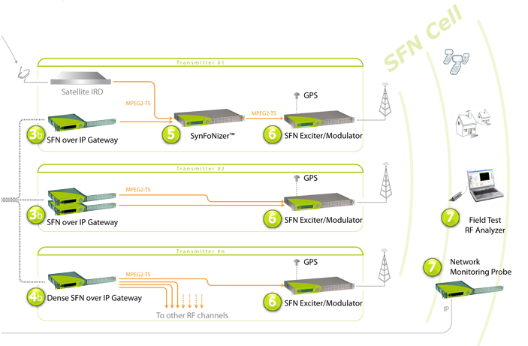

http://www.teamcast.com
products overview with 2 below pictures

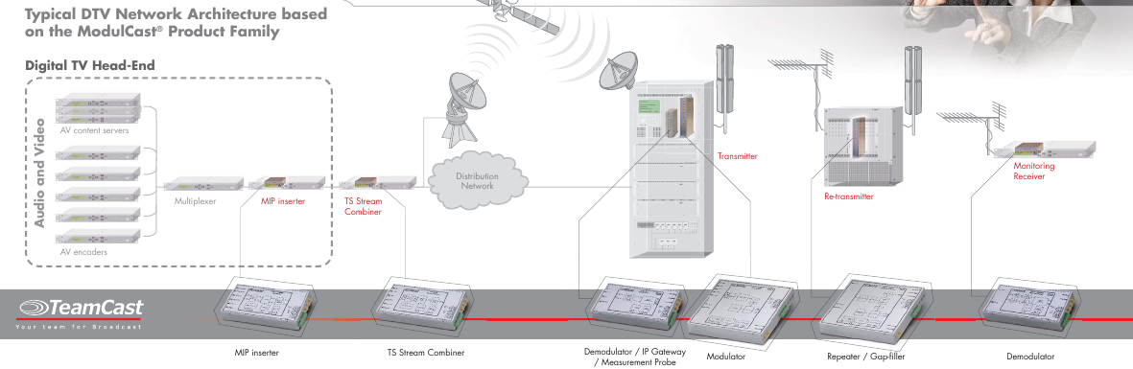

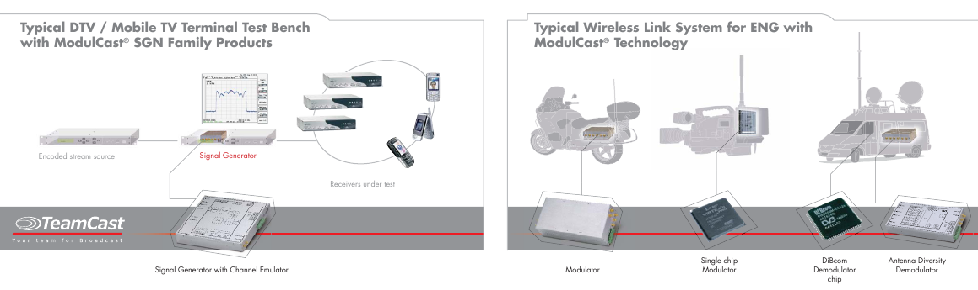

Video&Security Systems
http://www.allwan.fr/
a lot of product, good to see

http://www.intercomsonline.com/MURS-Radio-s/76.htm
two-way radios (walkie talkie)

http://www.home.agilent.com
software solutions:
1. signal generation studio
method: generation+download to ESG, no realtime
2. baseband fader

*The baseband fading technique utilized by N5115B eliminates spurs and images caused by the up and down conversions of traditional RF faders and improves test stimulus repeatabilit

